Bergmann Mk 1 (A)
--- Frank Orthey 2022/01/15 18:55
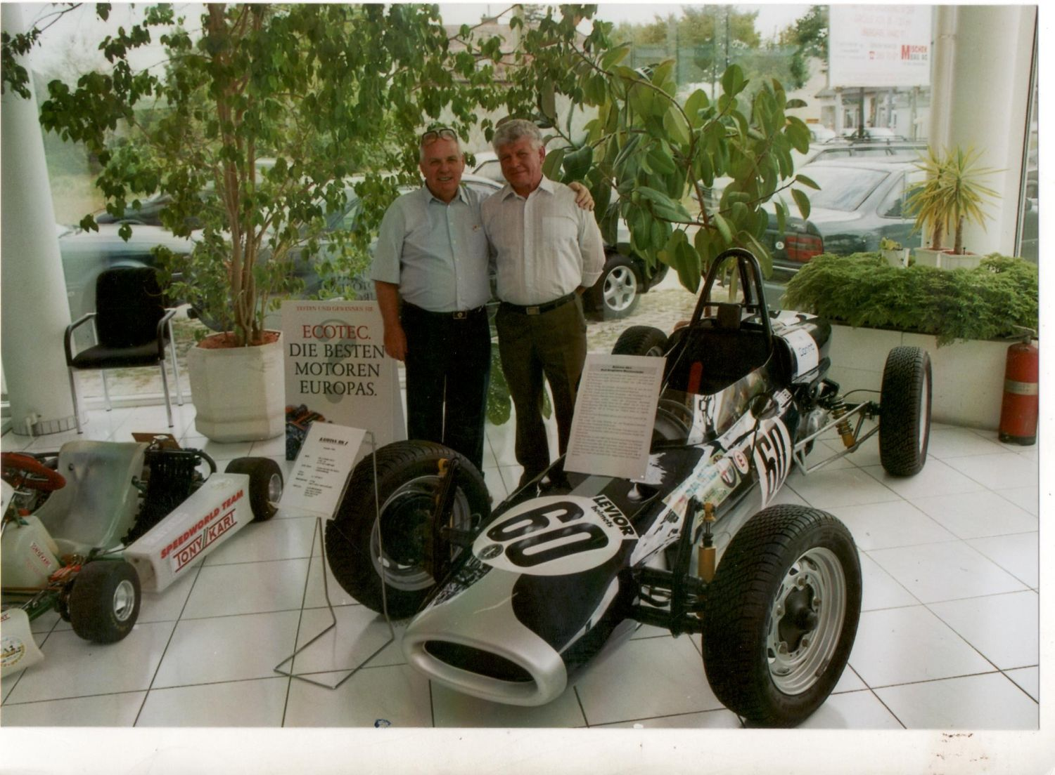
Bergmann MK 1, ein früher Kaimann

Geschichte
Basisbeitrag, zusammengestellt von Frank Orthey mit Bezug auf das Fahrzeugregister der HFVE)
Bericht des Besitzers (Quelle: Fahrzeugregister HFVE): Dieses Fahrzeug hat noch einen 4-Kant-Rahmen. Es wurden nur 2 Stück davon gebaut, mit der Nummer 01000 und 01001. Das zweite Fahrzeug existiert nicht mehr. Karosserie Böhringer. Herr Kurt Bergmann sagte mir, seine Fahrzeuge waren in Ford Mitternachtsblau lackiert (das war Grundlage für die aktuelle Lackierung in dieser Farbe). Der Wagen war bis zu meinem Erwerb grün mit gelbem Streifen, siehe die Fotos von Aspern 1970. Während der Restauration habe ich Herr Bergmann des Öfteren zu Details am Fahrzeug befragt und nach der Fertigstellung hat der mir zur gelungenen Restauration gratuliert und das Fahrzeug in seinem Betrieb ausgestellt. Weitere Male war das Fahrzeug bei der Ennstal Classic und in Stockerau ausgestellt (siehe Fotos mit Herrn Kurt Bergmann) Das Fahrzeug lief zumindest ab dem 3. Mai 1970 beim “Preis von Wien” Donau-Cup 1970, Flughafenrennen in Wien-Aspern unter Fahrer Heinz Machon, als KAIMANN, wie dies aus dem Programm dieser Veranstaltung zu entnehmen ist (siehe Foto), was unter nachfolgenden Besitzern so fortgeführt wurde. Die Karosseriefront wurde von Jochen Rindt’s Brabham Formel 2 kopiert. Hersteller der Form war Herr Böhringer. Die Heckverkleidung stammt vom KAIMANN MK 4 (siehe Foto H. Machon 3. Mai 1970)

Bauzeit/Baujahre
1966

Typen und Technik

Konstrukteur(e)
Kurt Bergmann

Anzahl der gebauten FV- und Super-Vau-Fahrzeuge
2

Firmensitz- und Adresse (historisch, aktuell)
Esslinger Hauptstraße 13, Wien (A)

Quellen, Bücher, Websites
https://www.facebook.com/KaimannRacingTeam
Thomas Keßler/Frank Michael Orthey/Lothar Panten: Formel Vau und Super Vau. Die Geschichte eines Rennsport-Welterfolgs. View-Verlag, 2. Auflage Bonn 2017

Experten und Ansprechpartner
Rudi Ettel

